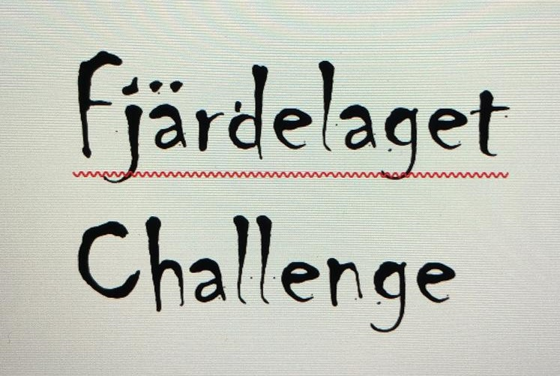

Tävlingsdirektiv

Fjärdelaget Challenge ordnas i Kyrkslätt med TC vid Korsolampi grilltak.

Tävlingsledare; Harry Sainio
Banläggare; Harry Sainio
Resultatansvarig; Petri Tötterman
Start; Anders af Hällström
TC Funktioner; Mika Pasonen
Kartutskrift; Anders Westerlund
Prisutdelning; Peter Byman
VIP-Gäster Daniel Backman & Juha Kankaanpää

Ordförande för tävlingsjuryn; Bo- Erik Tötterman

Tävlingsklasser banlängder karta; Mål-stämpel
Golden Challenge, 11,1 km A3 31
Silver Challenge 7,7 km A3 32
Bronze Challenge. 5,2 km A3 33

Kartan 1: 10000 ISOM 2017 Ekvidistans 5 m, alla klasser har lösa kontrollbeskrivningar. Kartan är i plastfodral, (ta gärna med egna A3, som reserv)

Stämplingssystem, Vid fjärdelaget Challenge använd EMIT samt tävlandes egen GPS klocka. Spåren kan efter tävlingen laddas ned på GPS.OK77.fi

Kontrollerna är utmärkta med orangevit skärm samt kodsiffra. Ingen stämplingsenhet.
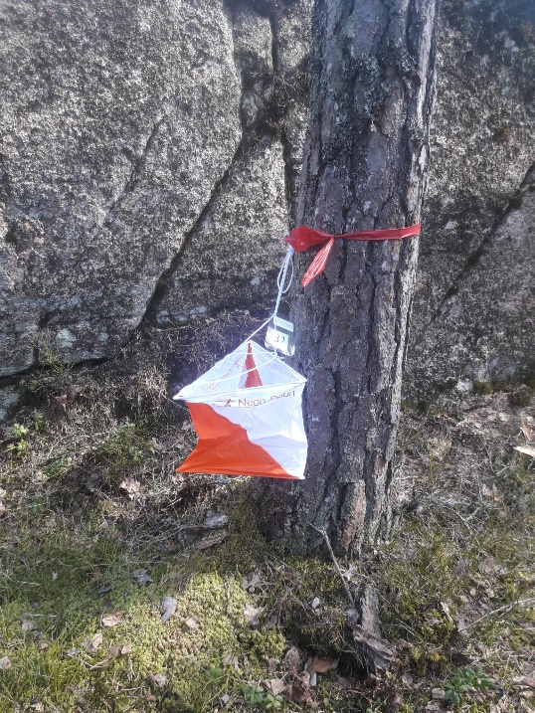

Alla klasser startar från start 1. Avstånd till start 300m

Startprocedur: Namnupprop 4 minuter före start, då man även får kontrollbeskrivningarna. Starten sker genom att lyfta emiten från nollan när startklockan ger startsignal.

Målstämpling sker genom att stämpla på klassens målstämplingsenhet.

Alla deltagare har tävlingsnummer. Tävlingsnummer finns att avhämta från tävlingsexpeditionen vid TC.

Golden och Silver Challenge banorna passerar TC vid ca 8 respektive 6 km. Det är möjligt att lämna egen dricka/energi till en av arrangörerna visad plats. Där finns också vatten och muggar av arrangören.

TC funktioner, tält för överdragskläder

Gammal karta över tävlingsområdet;

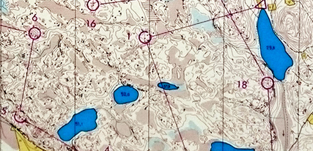

Fjärdelaget challenge ordnas med beaktande av strikta Corona restriktioner. Alla deltagare ansvarar själva för att de följer sunt förnuft, och inte blir och hänga för nära varandra vid start och mål

PS kom ihåg, att återhämtningen efter tävlingen startar bättre, om man så fort som möjligt efter målgången intar någon form av energi.

